S

SK네트웍스 Family AI 과정 12기
데이터 수집 및 저장 데이터 조회 프로그램

산출물 단계 | 데이터 수집 및 저장
평가 산출물 | 데이터 조회 프로그램
제출 일자 | 2025. 08. 01
깃허브 경로 | https://github.com/SKNETWORKS-FAMILY-AICAMP/SKN13-FINAL-3TEAM.git
작성 팀원 | 기원준, 전진혁, 강지윤, 최호연, 우민규

원본 데이터  (텍스트) | 현대 모터스튜디오_디자인 관련 문서.pdf  현대 디자인 모토.txt  현대자동차 디자인 철학에 내재하는 미의식의 신경학적 해석.pdf  자동차 인테리어 설계 원리.txt  차체 및 구조 설계의 모든 것.txt  car_specs.zip(.csv)  new_articles.txt  preview_articles.txt  total_articles.txt  other_issue_articles.txt  other_new_articles.txt  other_preview_articles.txt  other_total_articles.txt  interview_articles.txt  hyundai_car_history.json  자동차 개발단계에서의 인간공학의 역할.pdf  자동차차체형태디자인이공기역학성능에미치는영향에대한연구.pdf  차량 개발 단계의 친환경설계 프로세스에 대한 연구.pdf  issue_articles.txt  preview_articles.txt  현대 그레이존 디자인.txt
데이터 전처리  과정 | 1. .txt 파일  (1) 구조 파악: 문서 간 구분자, 필드명이 어떻게 나눠 지는지 확인  (2) 파싱 및 분할: 각 문서를 ID 단위로 분리하고, 필요한 필드를 추출  (3) 클렌징: 불필요한 공백, 줄바꿈, 특수기호 제거  (4) 자연어 필드 추출: ID, Title, Contents  (5) Json 구조 예시  {  "ID": "고유 문서 ID (파일명이나 생성한 ID값)",  "Title": "문서의 제목",  "Contents": "문서의 전체 본문 또는 필요한 내용을 문자열로 입력"  }  2. .pdf 파일  (1) 텍스트 추출: PyMuPDF, pdfplumber 등으로 페이지별 텍스트 추출  (2) 메타정보 수집: 표지 또는 본문에서 제목 소속/기관명 추출  (3) 본문 구조화: 서론, 본문, 결론을 구분  (4) 키워드 추출: TF-IDF 또는 KeyBERT로 핵심어 추출  (5) Json 구조 예시  {  "title": "문서 제목",  "organization": "소속/기관명",  "keywords": ["키워드1", "키워드2"],  "abstract": "문서의 요약 또는 개요를 입력합니다.",  "main_contents": [  {  "section_title": "섹션 1 제목",  "section_summary": "섹션 1의 내용을 간략히 요약"  },  {  "section_title": "섹션 2 제목",  "section_summary": "섹션 2의 내용을 간략히 요약"  }  ],  "conclusion": "문서의 결론이나 제안을 간략히 기술합니다.",  "additional_notes": "필요한 경우 추가적인 주의사항이나 특이점을 기록합니다."  }  3. .csv 파일  (1) CSV 구조 확인: 헤더의 명칭 및 행(row)의 개별 차량 정보 확인  (2) 데이터 정제: 단위 제거 (mm, kg, ps, km/ℓ 등), 빈 값(연료 탱크) 처리  (3) 키값 매핑: 한글 헤더 → 영어 키로 변환 (ex: 전장(mm) → length_mm)  (4) Json 구조 예시  {  "model_name": "차량의 이름을 입력합니다.",  "dimensions": {  "length_mm": "차량의 전체 길이(mm)를 입력합니다.",  "width_mm": "차량의 전체 폭(mm)을 입력합니다.",  "height_mm": "차량의 전체 높이(mm)를 입력합니다.",  "wheelbase_mm": "축간 거리(mm)를 입력합니다.",  "front_tread_mm": "전륜 윤거(mm)를 입력합니다.",  "rear_tread_mm": "후륜 윤거(mm)를 입력합니다."  },  "passenger_capacity": "승차 정원(명)을 입력합니다.",  "weight_kg": "공차중량(kg)을 입력합니다."  }
DB 사용 용도 | 1. Vector DB  - 문서 의미 검색, RAG의 Context  - 문서 기반의 응답, 의미 기반 유사도 검색  - 각 파일 용도 설명  구분 역할 사용 예시  Json 벡터화 컨텍스트 검색, RAG "2023년형 넥쏘의 공기역학 성능 설명해줘" → 관련 json 찾아 응답  사용자 생성문서 (asset_library) 유저 업로드 벡터화 업로드한 문서 기반 문맥 질의, 개인화된 분석  사용자 리뷰 (user_review.mentioned_features) 임베딩 후 감성 클러스터링 특정 기능 언급된 리뷰들 의미기반 그룹핑  디자인 가이드/CI 규정 문서 기반 제안 "이 모델의 전면부 로고 위치 적절해?" → CI 문서와 비교 / 이미지 생성 및 마스킹에 반영  2. RDB  - 검색, 통계, 필터링, 사용자 데이터 저장에 활용  - VectorDB/LLM 응답의 메타조건 필터로 활용  - 테이블 설명  테이블 용도 설명  users 사용자 정보 사용자 계정, 이메일, 로그인 시간 등 기본 인증 정보 저장  chat_session LLM 사용 로그 유저별 채팅 세션 관리 (session_id, 시작/종료시간 등)  prompt_log 프롬프트 기록 사용자가 입력한 프롬프트 + LLM 응답 + 생성 시간 기록  generated_result 결과물 기록 프롬프트 결과물 유형, 저장 경로 등 관리  asset_library 사용자의 문서/이미지 자산 벡터화 대상 문서 저장 및 연결 (VectorDB와 연동 가능)  library_comments 자산에 대한 코멘트 유저가 업로드 자산에 남긴 코멘트 관리  insight_trends 차량 모델 기본정보 car_name, 타입, 연식 등 검색/통계용 기본 메타정보  engineering_spec 엔지니어링 제원 차량의 CD값, 무게, 휠베이스, 안전성 등 수치형 기술 스펙  design_material 사용된 소재 차종별 소재 종류, 용도 구분 (ex: 내장, 외장)  sales_stat 판매 통계 차종별 연도/월별 판매량 (예측/분석용 활용 가능)  user_review 감성 피드백 사용자 자동차 시승기 / 해당 차에 대한 평가
VectorDB 구조 | 1. txt  {  "Hash": "uuid값을 입력합니다",  "Vector": "본문 임베딩 값을 입력합니다",  "Metadata": {  "ID": "고유 문서 ID (파일명이나 생성한 ID값)",  "Title": "문서의 제목",  "Contents": "문서의 전체 본문 또는 필요한 내용을 문자열로 입력"  }  }  2. pdf  {  "Hash": "uuid값을 입력합니다",  "Vector": "본문 임베딩 값을 입력합니다",  "Metadata": {  "title": "문서 제목",  "type": "document_type",  "organization": "소속/기관명",  "keywords": ["키워드1", "키워드2"],  "abstract": "문서의 요약 또는 개요를 입력합니다.",  "main_contents": [  {  "section_title": "섹션 1 제목",  "section_summary": "섹션 1의 내용을 간략히 요약"  },  {  "section_title": "섹션 2 제목",  "section_summary": "섹션 2의 내용을 간략히 요약"  }  ],  "conclusion": "문서의 결론이나 제안을 간략히 기술합니다.",  "additional_notes": "필요한 경우 추가적인 주의사항이나 특이점을 기록합니다."  }  }  3. csv  {  "Hash": "uuid값을 입력합니다",  "Vector": "본문 임베딩 값을 입력합니다",  "Metadata": {  "model_name": "차량의 이름을 입력합니다.",  "dimensions": {  "length_mm": "차량의 전체 길이(mm)를 입력합니다.",  "width_mm": "차량의 전체 폭(mm)을 입력합니다.",  "height_mm": "차량의 전체 높이(mm)를 입력합니다.",  "wheelbase_mm": "축간 거리(mm)를 입력합니다.",  "front_tread_mm": "전륜 윤거(mm)를 입력합니다.",  "rear_tread_mm": "후륜 윤거(mm)를 입력합니다."  },  "passenger_capacity": "승차 정원(명)을 입력합니다.",  "weight_kg": "공차중량(kg)을 입력합니다."  }  }
Django RDB구조 | 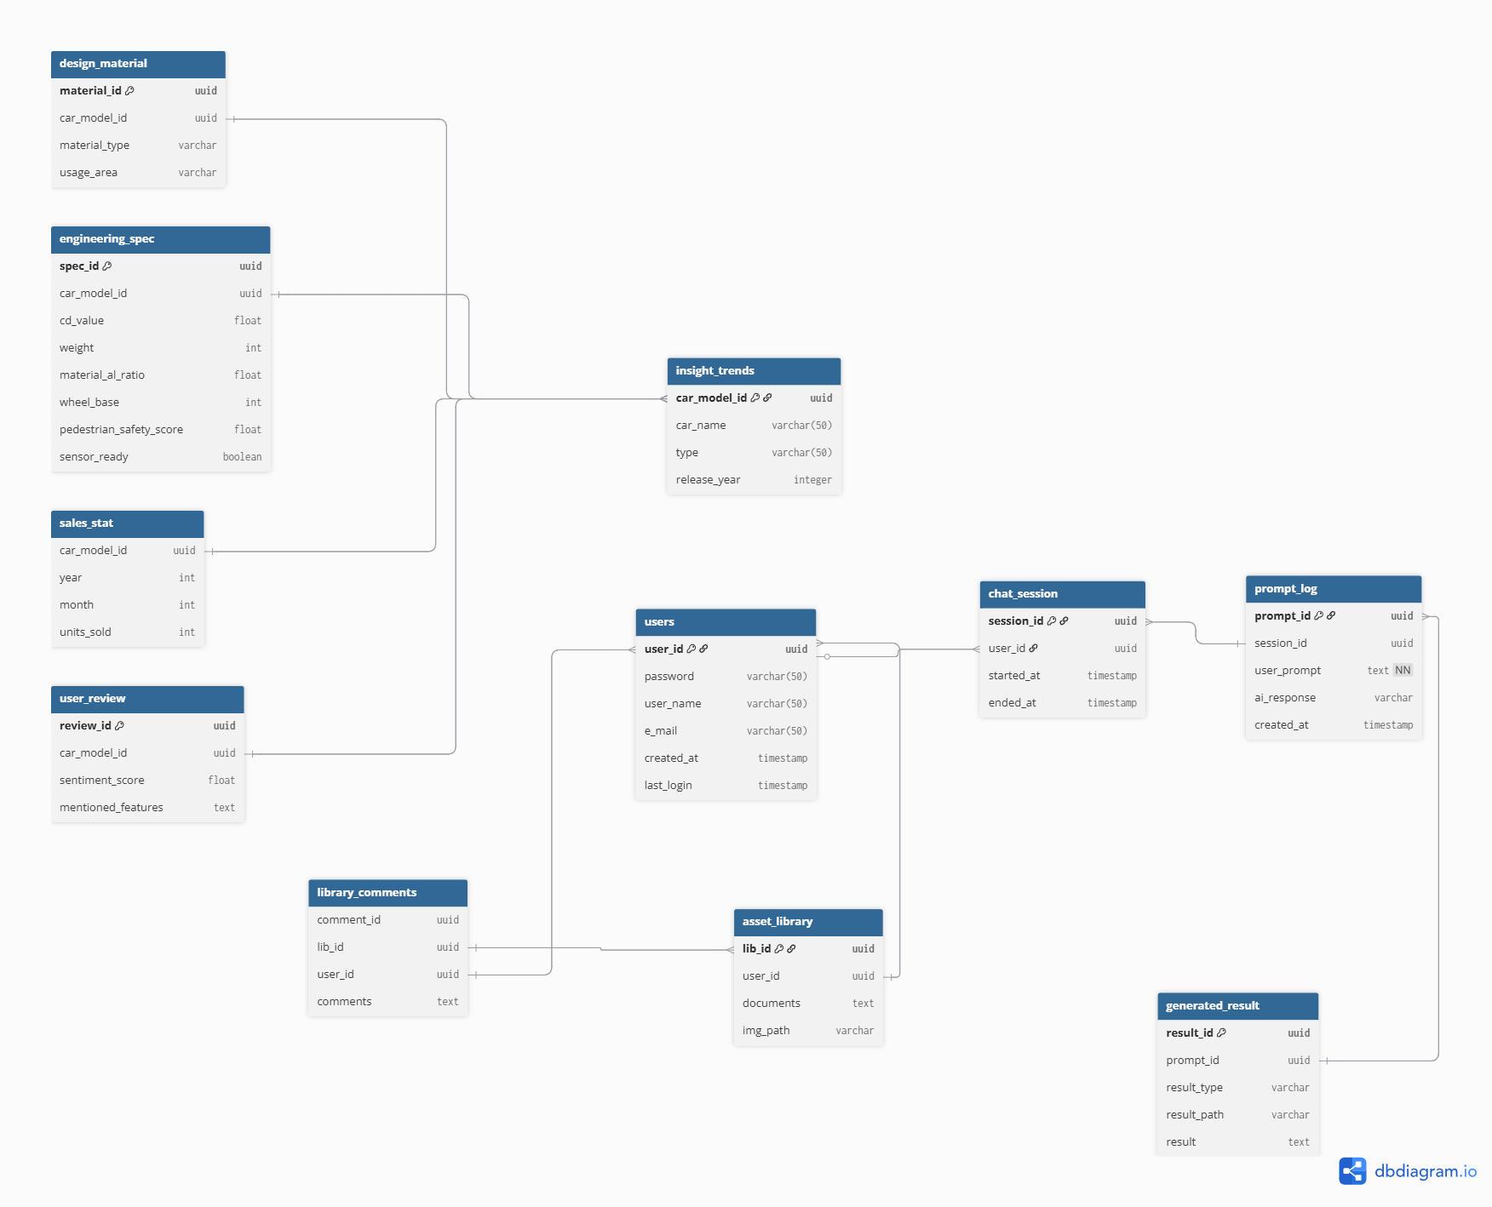
검증 코드 및  프롬프트 요약 | -
검증 결과 | -

